- Посчитайте по сколько на рисунке разных предметов? Напишите в клетках нужную цифру.
2. Состав числа ( (
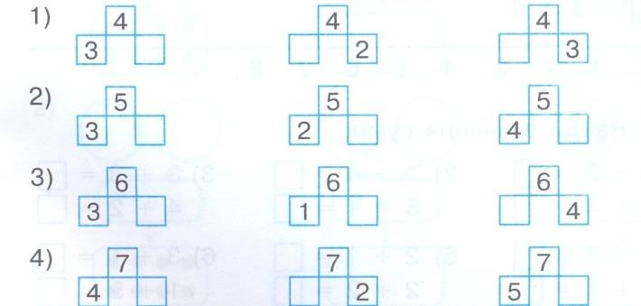
3. Нарисуй кружков столько, чтобы их было на два меньше, чем треугольников.

4.Сделай рисунок к задаче.

На полке стояло 6 книг, одну книгу взяли. Сколько книг осталось на полке?

Напиши запись к задаче.

Задание № 5
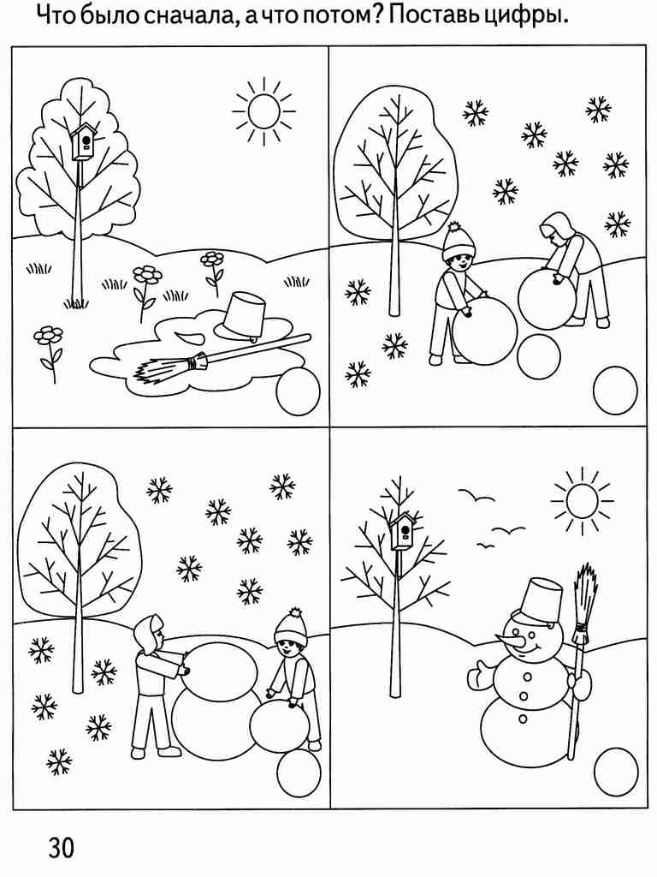
6. Нарисуй в клеточках красные, желтые и зеленые кружки так, чтобы в каждой строке и в каждом столбце не было одинаковых кружков.

7. Головоломка
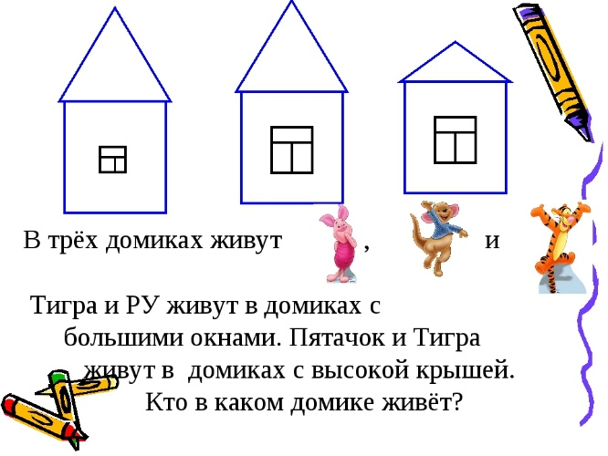
Задание № 8
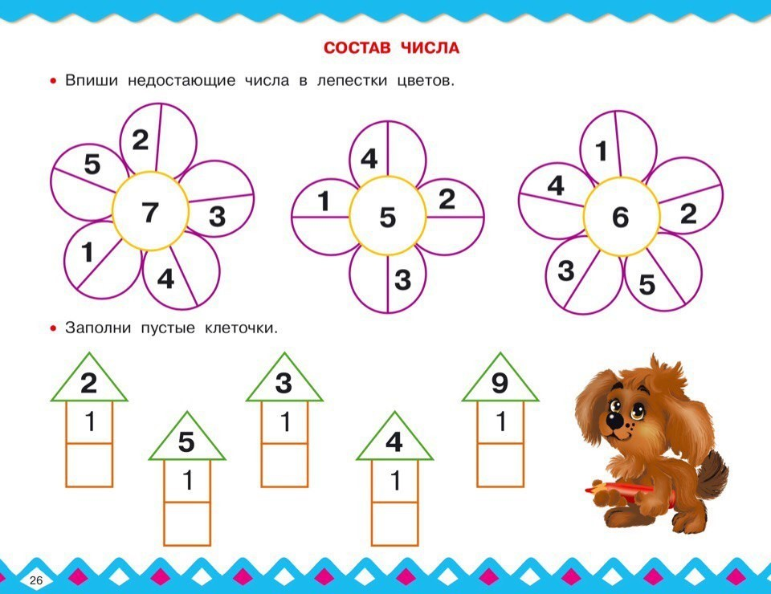
Задание № 9
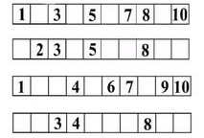

Задание № 10(Состав числа) Зачеркни лишние вагончики